**ИДЗ Вариант Глеба**

**1) Построить график функции, используя графики основных элементарных функций** (1 балл)



-arcsin => будет отражение относительно ОУ

Поднять на pi/3 (там будет 0)

*C arcsin проще работать. Т.к. он не повторяется бесконечно.

Тем не менее важно отметить его ограничения!

**Нужно сделать 3 рисунка:**

Начальный

Промежуточный

Финальный

Можно поэтапно проверять свой график в GeoGebra.

**2) Вычислить пределы** (1.5 балла=5*0,3)

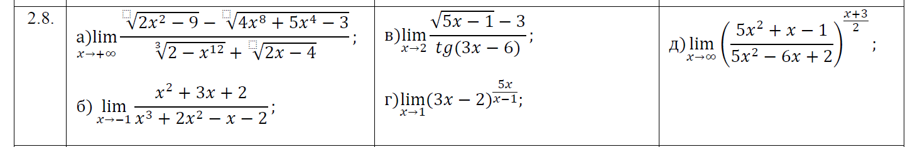

3) **3. Определить точки разрыва функции y(x), если они существуют и построить график функции** (0,5 б.)

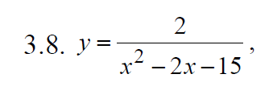

Точки разрыва нужно смотреть при помощи пределов?

4) **Найти асимптоты и построить эскизы графиков функций (без применения производных)** (1 балл)

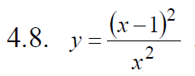

Асимптоты тоже ищутся с помощью пределов.